Структурное подразделение «Детский сад №7 комбинированного вида»
муниципального бюджетного дошкольного образовательного учреждения
«Детский сад «Радуга» комбинированного вида»
Рузаевского муниципального района
Республики Мордовии

Обобщение педагогического опыта
на тему: «Сенсорное развитие как средство формирования умственных способностей детей дошкольного возраста с задержкой психического развития»

Подготовила
учитель-дефектолог
структурного подразделения
«Детский сад № 7
комбинированного вида»
Потапова Людмила Михайловна

Введение

Тема: «Сенсорное развитие как средство формирования умственных способностей детей дошкольного возраста с задержкой психического развития»

Сведения об авторе:
Потапова Людмила Михайловна
Дата рождения: 24.03.1972 г.;
Образование – высшее, МГПИ им. М. Е. Евсевьева;
Специальность по диплому – дефектология (олигофренопедагогика с дополнительной специальностью логопедия);
Номер и дата выдачи диплома – ЭВ №048337 от 29.06.1994 г.;
Стаж педагогической работы по специальности – 23 года;
Общий трудовой стаж – 27 лет;
В данной образовательной организации – 5 лет
Наличие квалификационной категории – первая;
Дата последней аттестации –21.10.2016г.

Актуальность, проблема массовой практики, решаемая автором.
На современном этапе развития нашего общества наблюдается рост числа детей с задержкой психического развития. В структурном подразделении «Детский сад №7 комбинированного вида» МБДОУ «Детский сад «Радуга» комбинированного вида» Рузаевского муниципального района с 2014 года функционирует группа компенсирующей направленности для детей с задержкой психического развития (ЗПР). Проблема обучения и воспитания детей с ЗПР является важной и актуальной. У детей страдают все компоненты психической и физической деятельности. И как следствие – дети, поступающие в первый класс, испытывают трудности в обучении в школе.
Основная идея опыта
Детям с ЗПР нужна специальная коррекционная помощь в разном объеме, в зависимости от структуры и тяжести нарушения умственного развития. Чем ярче выражено нарушение познавательной деятельности, тем более глубокое интеллектуальное недоразвитие оно означает. Основная проблема из существенных и заметных в развитии познавательной деятельности у детей с ЗПР - это недостаточный уровень развития сенсорной сферы. В связи с этим меня заинтересовала проблема развития сенсорной сферы у дошкольников с ЗПР. На протяжении четырех лет я углубленно занимаюсь сенсомоторным воспитанием детей с особыми образовательными потребностями.
На формирование опыта работы оказали влияние следующие факторы:
- работа с детьми с задержкой психического развития;
- изучение методической литературы по данной теме;
- взаимодействие с родителями детей с задержкой психического развития;
- активное участие в работе методических объединений учителей - логопедов дошкольных образовательных организаций.

Теоретическая база, опора на современные педагогические теории; заимствование новаторских систем или их элементов.
Опираясь на адаптированную образовательную программу структурного подразделения «Детский сад №7 комбинированного вида» муниципального бюджетного дошкольного образовательного учреждения «Детский сад «Радуга» комбинированного вида Рузаевского муниципального района Республики Мордовия для детей с ОВЗ, на программу С.Г.Шевченко «Подготовка к школе детей с задержкой психического развития» и изучив методическую литературу:
Власова Т.А. «Задержка психического развития и пути ее преодоления»;
Запорожец А.В. Усова А.П. «Сенсорное воспитание дошкольников»;
Венгер Л.А. « Воспитание сенсорной культуры ребенка от рождения до 6 лет»;
Вайнерман С.М., Большов А.С., Силкин Ю.Р. и др. «Сенсомоторное развитие дошкольников»;
Венгер Л.А. «Дидактические игры и упражнения по сенсорному воспитанию дошкольников» можно сделать вывод, что необходимо глубокое изучение проблемы сенсорного воспитания дошкольников с задержкой психического развития как основного вида работы по развитию умственных способностей детей. Прослеживается важность того, что сенсорное воспитание, направленное на обеспечение полноценного сенсорного развития, является важной стороной дошкольного воспитания. Знакомство с данной литературой помогло мне наметить план работы по этому направлению, изучить формы и методы по развитию сенсорных эталонов через дидактическую игру, для того, чтобы добиваться положительной динамики в развитии сенсорных возможностей детей с ЗПР.

Новизна, творческие находки автора.
В ходе коррекционной работы с данной категорией детей приходится находиться в поиске новых форм и активных методов, приемов, творческих разработок и дидактических пособий, которые помогают детям легче усвоить учебный материал. Комплексно воздействуя на ребёнка, педагоги нашей группы определяют точки соприкосновения различных педагогических областей. Мы считаем, что успех коррекционной работы зависит от четкой организации детей в период пребывания в детском саду, правильном распределении нагрузки в течение дня и преемственности в работе учителя – дефектолога и воспитателей. В нашей группе мы работаем в тесном сотрудничестве, которое направлено на развитие детей. Каждый педагог осуществляет свое направление не обособлено, а дополняя и углубляя влияние других.
Одной из наиболее ярких творческих находок считаю наше авторское дидактическое многофункциональное пособие «В гостях у тетушки Совы».
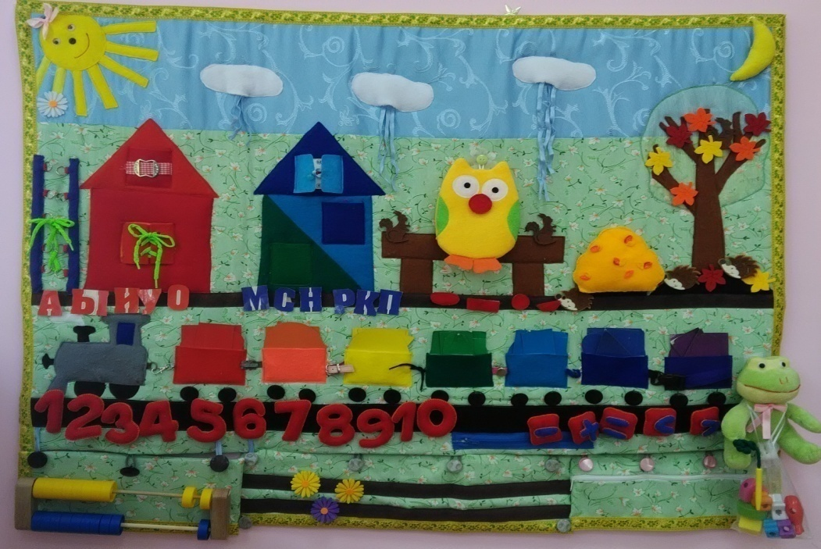

Пособие прошло экспертную оценку педагогических разработок с получением экспертного заключения №1098 в ГБУ ДПО «Центр непрерывного повышения профессионального мастерства педагогических работников – «Педагог 13.ру» от 19.11.2019г.
В октябре 2019 года пособие «В гостях у тетушки Совы» мы представили на Республиканский конкурс творческих работ «Идея – Prof», где заняли 1 место. По итогам конкурса был издан сборник публикаций, куда вошел материал по данному пособию. Разработка пособия – это наша совместная работа с воспитателями группы. Пособие было апробировано на детях 3-7 лет с ЗПР в качестве игры и наглядного пособия на занятиях и в свободной деятельности в течение 2016-2017, 2017-2018,2018-2019 учебных годов. Оно направлено на облегчение усвоения учебного материала, полученного на занятиях учителя – дефектолога и развитие познавательного интереса. При его разработке мы учитывали современные педагогические технологии, способствующие активизации деятельности дошкольников с ЗПР, дидактические принципы ФГОС ДО: насыщенность, вариативность, трансформируемость, доступность.
Работа с дидактическим пособием формирует познавательные интересы и познавательные действия ребенка в различных видах деятельности, способствует развитию речи, внимания, мышления, обогащает знания об окружающем мире и сенсорных эталонах.
Технология опыта.
Дошкольный возраст ребенка благоприятен для развития всех органов чувств, накопления представлений об окружающем мире. Можно сказать, что сенсорное развитие – это фундамент умственного становления. Оно направлено на развитие зрительного, слухового, тактильного и других видов ощущений и восприятий. Свою работу я начала с составления плана по сенсорному развитию у детей с особыми образовательными потребностями. Выделила три важных этапа работы: теоретический, практический, итоговый. В ходе теоретического этапа, я подбирала и изучала методическую литературу, знакомилась с интернет ресурсами, опытом коллег. Практический этап включил в себя: проведения диагностического обследования детей и анкетирование родителей, беседы с воспитателями по выявлению детей, у которых проблемы сенсомоторного развития, наблюдение за детьми на занятиях и в свободной деятельности. Далее осуществляла практическую деятельность по развитию детей в данном направлении.
Диагностическое обследование выявило детей с низким уровнем сенсомоторного развития. У них нарушена мелкая моторика рук, двигательная координация, ограничены процессы зрительного, слухового и тактильного восприятия, затруднена ориентировка в пространстве. Далее приступила к составлению перспективного плана работы и разработке конспектов по сенсорному воспитанию детей. Основной формой организации детей, считаю занятия (индивидуальные и подгрупповые). При планировании занятий, ставила цели, подбирала методы и формы организации занятий. В структуру занятий включаю дидактические игры и упражнения, физкультминутки, практическую работу с различным материалом, графические упражнения. Считаю индивидуальную форму работы наиболее эффективной на начальном этапе, т.к. она создает возможность установления тесного эмоционального контакта между педагогом и ребенком, а также есть возможность отработать под контролем педагога определенный навык. Индивидуальные занятия планировала на основе индивидуального плана развития познавательных процессов каждого ребенка, составленной по результатам диагностики. Далее перехожу к работе с малой группой (2-3 ребенка), затем – в подгруппе (4-5 человек). Также формирование системы сенсорных эталонов осуществляется в условиях повседневной жизни детей в процессе игр, в свободной деятельности, через освоение детьми окружающего мира, быта, ознакомления с природой. Продолжительность каждого занятия от 10 до20 минут в зависимости от сроков пребывания детей в группе и периода обучения. Так же учитываю возраст ребенка, т.к. наша группа для детей с ЗПР разновозрастная.
Лучший способ развивать и закреплять сенсорные навыки у детей – это превращать любые занятия в игру. Игра – это особый вид деятельности дошкольника, она всегда носит творческий характер. Благодаря дидактическим играм можно так организовать деятельность ребенка, что она будет способствовать формированию у него умению решать не только доступные практические, но и несложные проблемные задачи. В дидактической игре ребенка привлекает не обучающий характер, а возможность проявить активность, выполнить игровое действие, добиться результат, выиграть. Дидактические игры обучают и закрепляют знания в игровой форме. Для детей с ЗПР важна эмоциональная сторона организации игры. Педагог своим эмоциональным настроем, поведением должен вызвать у детей положительное отношение к игре, в ходе которой появляется желание действовать вместе и добиваться положительного результата. Необходимо соблюдать последовательность в подборе игр. Желая улучшить и разнообразить коррекционную работу с детьми по сенсорному воспитанию, я приобретаю развивающие пособия в магазинах, а также создаю их сама: «Веселые прищепки», «Накорми собачку», «Веселая геометрия», «Цветные коврики», «Найди домик», «Разноцветные змейки» и др. Составила картотеку игр, в которой систематизировала дидактические игры по блокам:
1.Блок: Игры на развитие зрительного восприятия (цвет, форма, размер)
2.Блок: Игры на развитие тактильных и осязательных ощущений.
3. Блок: Игры на развитие двигательной активности.
Ссылка: https://ds7ruz.schoolrm.ru/sveden/employees/18746/207226/
Подобранные и составленные мной игры, учат детей различать и классифицировать предметы на основе самых разнообразных признаков. Дети учатся выделять группы сходных предметов по определенным признакам (большие – маленькие, длинные – короткие, широкие – узкие, толстые – тонкие), давать им названия, тем самым расширяя свой словарный запас. Кроме того, выполняя игровые задания, у детей развивается мелкая моторика, происходит подготовка к освоению устной и письменной речи, грамоты, так как зона пальцев связана с речевым центром.
С помощью данных игр дети с ЗПР получают хороший опыт в развитии сенсомоторных возможностей. Именно игра развивает разные стороны личности ребенка, удовлетворяет интеллектуальные и эмоциональные потребности. Для себя делаю вывод, что сенсорное воспитание, включенное в дидактическую систему занятий, становится неотъемлемой частью умственного развития детей.

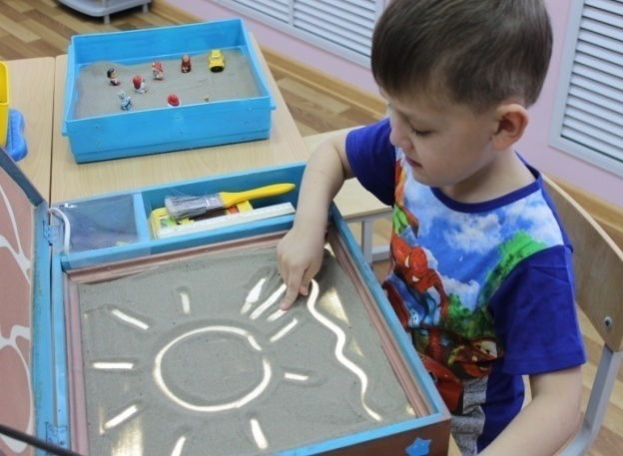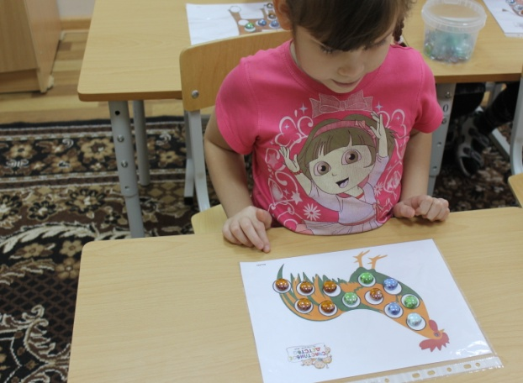
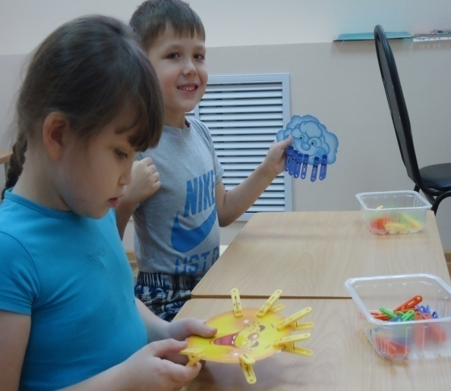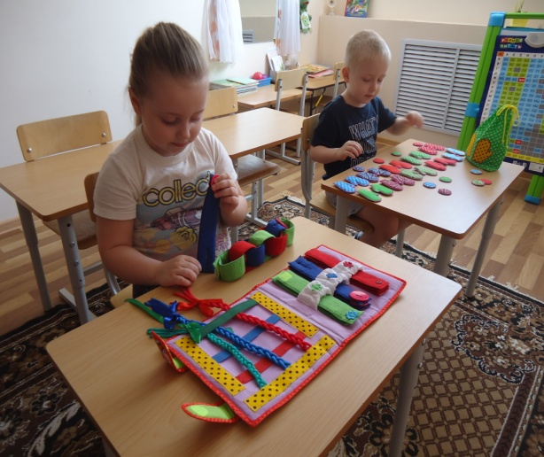

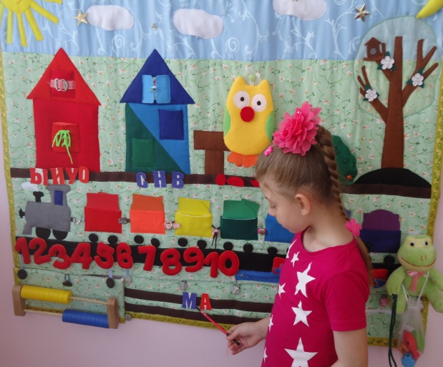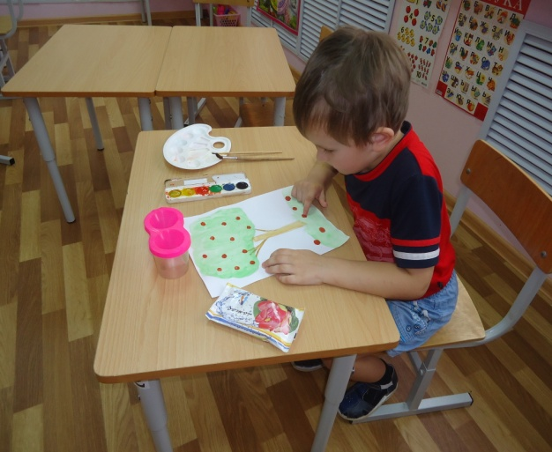

В 2017-2018 учебном году в нашей дошкольной образовательной организации начал работу Центр семейной поддержки для детей 1,5 -3 лет, не посещающих детский сад. Составив Рабочую программу и перспективный план, я проводила развивающие занятия по сенсорному воспитанию с детьми раннего возраста. Это хороший опыт работы в данном направлении, сравнение нормально развивающихся детей и детей с особенностями развития.
Важной частью своей работы, считаю работу с родителями воспитанников. Родители играют главную роль в воспитании и обучении ребенка. На них ложится основная ответственность за его развитие. Я, как учитель – дефектолог, считаю своей задачей, научить родителей способам и приемам проведения коррекционных занятий с ребенком в домашних условиях, помочь им выбрать оптимальное направление работы и познакомить их с ее содержанием. Ежеквартально проводили родительские собрания в форме семинаров – практикумов, мастер – классов.
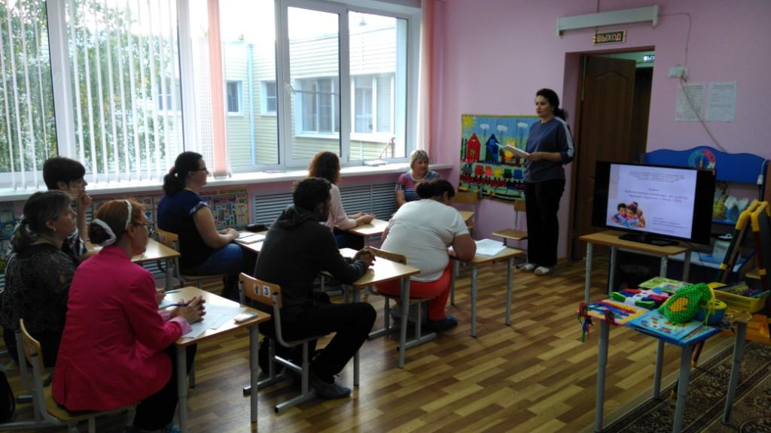

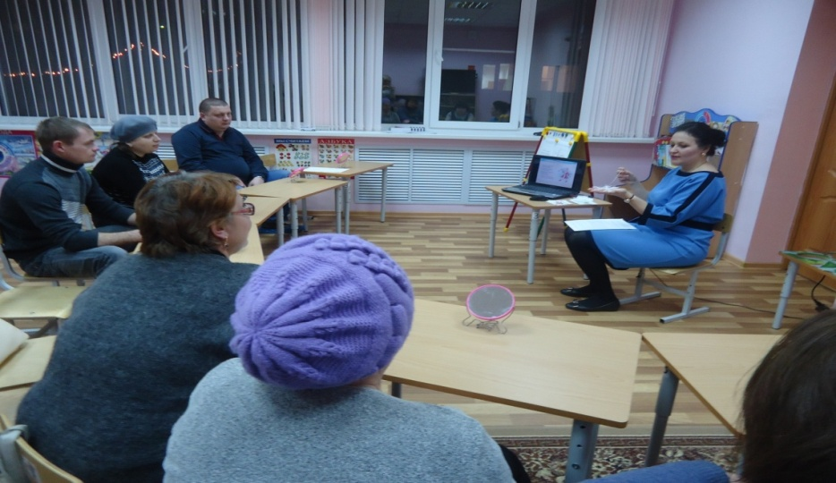

Эффективность их проведения зависит от уровня подготовки, а также от важности и актуальности предполагаемой темы для обсуждения. Каждое родительское собрание завершается подведением итогов и выдачей конкретных рекомендаций уровня образования и степени подготовленности каждого родителя. Проводила мастер- класс: «Сенсорные игры для развития речи детей дошкольного возраста», консультации: «Значение сенсорного воспитания», «Что такое «сенсорика» и почему ее нужно развивать», «Развитие мелкой моторики рук детей у дошкольников с ЗПР», подготовила папку – передвижку «Играем в тактильные игры», привлекала родителей к совместному изготовлении игр и пособий по сенсорному развитию: «Каждую фигуру в свой домик», «Помоги Золушке», куклы для пальчикового театра и др. Проводила индивидуальное консультирование. В конце каждой недели даю домашнее задание для повторения и закрепления темы, согласно тематическому плану. Задания выполняются детьми при активной и своевременной помощи родителей, постепенно приучая их к самостоятельности. В домашнее задание включаю задания на сенсомоторное развитие, и это дает положительные результаты.
В целях повышения профессионального роста с 2019 года являюсь членом «Межрегионального Союза дефектологов», президентом которого является Татьяна Борисовна Филичева, известный российский ученый, доктор педагогических наук, профессор. Это хорошая возможность непосредственно участвовать в развитии дефектологической науки, совершенствовать свое профессиональное мастерство и обмениваться опытом.
Результативность опыта
Подводя итоги своего практического опыта по данной теме, делаю вывод, что сенсорное воспитание занимает одно из центральных мест в дошкольной педагогике. При проведении последовательной и планомерной работы по сенсорному развитию детей с использованием дидактических игр и упражнений наблюдаются положительные результаты в интеллектуальном развитии. У детей развивается познавательный интерес, развивается речь, расширяется словарный запас, что способствует готовности к обучению в школе и овладению детьми навыкам письма и другим навыкам ручной умелости. Дети нашей группы научились: координировать движения рук, различать и называть цвета, различать и называть геометрические фигуры, классифицировать предметы по противоположным признакам, ориентироваться в пространстве, выполнять действия по инструкции, определять последовательность событий, различать речевые и неречевые звуки, ориентироваться на собственном теле и на плоскости листа бумаги, делать простейшие обобщения.
Повысилась педагогическая грамотность родителей по сенсорному воспитанию.
Результаты мониторинга по усвоению сенсорных эталонов
(цвет, форма, величина, ориентировка в пространстве, во времени, слух, тактильные ощущения) за 2016 -2017, 2017 -2018, 2018 -2019 учебных годов.

Вывод: по итогам мониторинга 2016-2017 учебного года низкий уровень овладения детьми необходимых знаний, умений и навыков сенсорных эталонов у 65 % детей, средний уровень у 80% детей, высокий у 30% детей. У детей группы наблюдаются трудности в пространственной ориентации, во времени, в группировке предметов по цвету, форме, величине, в сравнении предметов, в различении основных цветов спектра и геометрических фигур, запаха, вкуса, тактильных ощущений.
В 2017-2018 учебном году мониторинг показал: низкий уровень – 40%, средний уровень – 83%, высокий – 55%.
В 2018 -2019 учебном году мониторинг показал следующие результаты: низкий уровень – 20%, средний уровень – 75%, высокий уровень – 87%.
Из результатов мониторинга сенсорного развития группы компенсирующей направленности для детей с ЗПР за три учебных года можно сделать вывод об эффективности проведенной коррекционно- развивающей работе в данном направлении. Уровень овладения детьми необходимых знаний, умений и навыков повысился, наблюдается положительная динамика развития дошкольников.
Четкость, последовательность, систематичность в обучении, преемственность педагогов группы способствовала достижению положительных результатов:
За период с 2016 года по 2019 год у пяти выпускников нашей группы был снят диагноз «Задержка психического развития»:
- по результатам работы Муниципальной психолого –медико - педагогической комиссии у двух воспитанников;
- по результатам работы Республиканской психолого –медико – педагогической комиссии у трех воспитанников.
Это прекрасная оценка и награда нашей трудоемкой коррекционной работы в данной группе.

Результат коррекционной работы учителя дефектолога
в период с 2016 по 2019 гг.

Вывод: из результатов мониторинга образовательного процесса можно судить об эффективности проведенной коррекционно- развивающей работы учителя – дефектолога по развитию познавательной деятельности детей с ЗПР, развитию высших психических функций, формированию базовых представлений и умений, необходимых для успешного усвоения школьной программы. Ежегодно выпускаются дети со значительными улучшениями в развитии.
Стабильность: введение в практику опыта «Сенсорное развитие как средство формирования умственных способностей детей дошкольного возраста с задержкой психического развития» дает на протяжении четырех лет устойчивые положительные результаты обучения, воспитания и развития дошкольников с задержкой психического развития. Значительный процент воспитанников нашей группы выпускается в образовательную школу без диагноза.
Доступность: свой педагогический опыт в данном направлении транслирую в педагогическом сообществе на уровне дошкольной образовательной организации, на муниципальном и на республиканском уровне. В августе 2017г. опубликовала статью в сборнике материалов Межрегиональной научно - практической конференции: «Инклюзивная миссия образования: Образовательные стандарты и нестандартные решения», тема: «Роль дидактической игры в сенсомоторном развитии детей дошкольного возраста с ЗПР». В октябре 2018г. опубликовала статью в сборнике материалов по итогам научно – практической конференции «Дошкольное образование детей с ограниченными возможностями». Тема: «Формирование системы сенсорных эталонов в подготовке дошкольников с задержкой психического развития к обучению к школе». В марте 2019г. выступала с докладом на Межрегиональном научно – практическом семинаре «Актуальные проблемы педагогики и методики дошкольного и начального образования с темой: «Использование приемов сенсорной интеграции в коррекционной работе с детьми с ОВЗ». Периодически выкладываю методические разработки на своих персональных сайтах в социальной сети работников образования: на международном образовательном портале Maam.ru , Nsportal.ru, а также на официальном сайте структурного подразделения «Детский сад №7 комбинированного вида МБДОУ «Детский сад «Радуга» комбинированного вида».
https://ds7ruz.schoolrm.ru/sveden/employees/18746/207226/
Трудность: сенсорное развитие детей дошкольного возраста требует длительного времени и условий, при которых дети могут заниматься, приобретая усидчивость. Основная трудность данного опыта состояла в недостаточной методологической поддержке по данной проблеме, эта проблема недостаточно исследована и изучена.
Еще одна проблема, которая встала передо мной: дети с ЗПР, поступающие в нашу группу имеют нарушения эмоционально – волевой сферы, двигательные расстройства, низкий уровень психических процессов, отсутствие речи, не понимание элементарной словесной инструкции, что отрицательно сказывается на развитии умственных способностей детей и затрудняет коррекционную работу.
Перспективы применения опыта: разработанный мною план работы по сенсорному развитию дошкольников с ЗПР, а также комплекс игр и упражнений могут использоваться педагогами-психологами, воспитателями, учителями – дефектологами, как с высокой планкой мастерства, так и начинающими педагогами. Данный педагогический опыт может применяться:
- в разновозрастных коррекционных группах для детей дошкольного возраста с ЗПР;
- в группах общего развития с детьми младшего, среднего и старшего дошкольного возраста

Список литературы
- Вайнерман С. М., Сенсомоторное развитие дошкольников. М.: Владос – 2001. — 350 с.
- Венгер Л. А., Воспитание сенсорной культуры ребенка от рождения до 6 лет. М.: Просвещение 1988. – 144 с.
- Венгер Л. А., Дидактические игры и упражнения по сенсорному воспитанию дошкольников. М.: Просвещение 2005. – 424 с.
- Власова Т. А., Задержка психического развития детей и пути ее преодоления. М.: 1976. – 47с.
- Запорожец А.В., Усова А. П., Сенсорное воспитание дошкольников. М.: 2007.
- Пилюгина Э. Г., Сенсорные способности малыша. М.: «Мозаика – Синтез» 2003. – 120 с.

Приложение

Ссылка на видео занятия в разновозрастной группе компенсирующей направленности для детей с ЗПР с использование ИКТ, тема: «Мой город Рузаевка».
https://www.youtube.com/watch?v=XNtlRNaTl8A&t=200s

Конспекты открытых занятий:
https://upload2.schoolrm.ru/iblock/fa7/fa7f5f1d66804ec7ba88fa1b1b7f8d73/683eae209ec392711b4ae1ff2921df7f.docx

Программа к авторскому многофункциональному дидактическому пособию «В гостях у тетушки Совы»:
https://upload2.schoolrm.ru/iblock/2bc/2bcdc9e5b637989c3f1dcbf567b2048b/7532c7de9bd2c7d9f7cd763f344e511b.docx

Перспективный план комплекса дидактических игр и упражнений для сенсорного развития детей с ЗПР:
https://upload2.schoolrm.ru/iblock/2a3/2a3905333665a781e83cd639e75d4c3a/429878feb1530676b11d3cfd36957455.docx

Картотека дидактических игр и упражнений по сенсорному развитию детей:
https://upload2.schoolrm.ru/iblock/84f/84fd032e0513cef9a46f5ffe6bfc41f3/cd6a93743f0f7cc96b9e340be2da8b07.docx

Презентации: https://upload2.schoolrm.ru/iblock/dd6/dd60bef71184560082c7a750a57709ec/25f7f5aab6f7854c1cd233de698de06d.pptx

https://upload2.schoolrm.ru/iblock/0f7/0f7a237c09af31977120d921f7851b53/c:74c826094d144691d7a706bbc066589.pptx

